Териториално статистическо бюро - Североизток
Отдел „Статистически изследвания - Добрич“
Лечебни заведения за болнична и извънболнична помощ и
здравни заведения към 31.12.2024 г. в област Добрич
1. Лечебни заведения и леглови фонд
В края на 2024 г. в област Добрич функционират 7 заведения за болнична помощ със 785 легла, като в сравнение с предходната година броят на заведенията и леглата в тях остава непроменен. Болниците са 6 с 695 легла.
Заведенията за болнична помощ включват болници, центрове за кожно-венерически заболявания, центрове за психично здраве и комплексни онкологични центрове. Към 31.12.2024 г. многопрофилните болници са 3 с 456 легла, а специализираните болници са 3 с 239 легла.
Осигуреността на населението с болнични легла общо за страната в края на
2024 г. е 870.9 на 100 000 души от населението, докато за област Добрич този показател е 540.6 на 100 000 души.
Най-високи са стойностите на показателя в областите Плевен (1 351.9 на 100 000 души от населението), Смолян (1 190.7) и Пловдив (1 110.2), а най-ниски са в областите Перник (406.8), Ямбол (428.7) и Видин (439.5) (виж фиг. 1).
Фиг. 1. Осигуреност с болнични легла на 100 000 души от населението
към 31.12.2024 г. по области
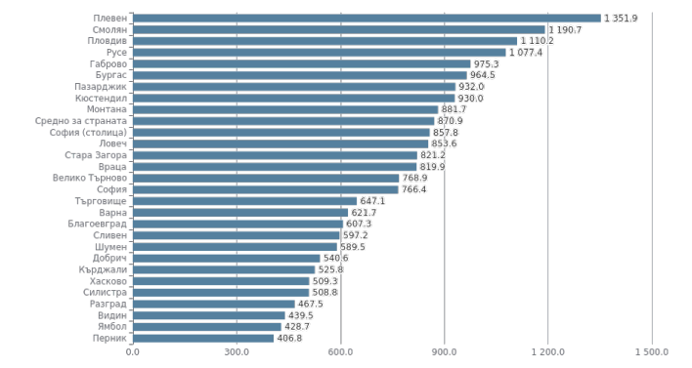
Към 31.12.2024 г. заведенията за извънболнична помощ в област Добрич са 34 с 32 легла за краткосрочно наблюдение и престой.
Към други лечебни и здравни заведения се отнасят центровете за спешна медицинска помощ, регионалните здравни инспекции, домовете за медико-социални грижи за деца, хосписите, националните центрове без легла, диализните центрове, центровете за трансфузионна хематология, центровете за комплексно обслужване на деца с увреждания и хронични заболявания и други. В края на 2024 г. тези заведения в област Добрич са 4.
2. Медицински персонал
В края на 2024 г. на основен трудов договор в лечебните и здравните заведения в област Добрич практикуват 437 лекари. Лекарите по дентална медицина са 120. Професионалистите по здравни грижи и другите медицински специалисти, които работят на основен договор в лечебните заведения, са 699, от които 440 медицински сестри и 53 акушерки.
• В заведенията за болнична помощ (болници и центрове със стационар) практикуват 195 лекари. Професионалистите по здравни грижи и другите медицински специалисти са 295, от които 202 медицински сестри.
• В заведенията за извънболнична помощ на основен договор работят 214 лекари и 120 лекари по дентална медицина. Тук се включват и всички лекари и лекари по дентална медицина, които работят в индивидуални и групови практики по договор с НЗОК.
• В други лечебни и здравни заведения (вкл. детски ясли и кабинети в училища) към 31.12.2024 г. на основен договор работят 28 лекари.
Практикуващи лекари по пол и възраст
Към 31.12.2024 г. разпределението на практикуващите лекари по пол и възраст е следното:
• Мъже са 182 (41.6%), жени - 255 (58.4%).
• Най-голям е делът на лекарите във възрастовата група 55 - 64 години - 171, или 39.1%.
• Младите практикуващи лекари на възраст до 35 години са 56, или 12.8%, а най-възрастните (на 65 и повече години) - 134, или 30.7%.

Лекари по специалности
В структурата на лекарите по специалности най-голям е делът на общопрактикуващите лекари - 99, или 22.7% от всички лекари в областта, следвани от практикуващите акушерство и гинекология, и педиатрия - по 28 (6.4%), кардиология - 27 (6.2%), психиатрия и спешна медицина - по 22 (5.0%), нервни болести - 20 (4.6%), физикална и рехабилитационна медицина - 19 (4.3%), хирургия - 16 (3.7%), образна диагностика – 15 (3.4%), и ендокринология и болести на обмяната - 14 (3.2%).
Осигуреност с лекари и лекари по дентална медицина
Осигуреността с лекари в края на 2024 г. общо за област Добрич е 30.1 на
10 000 души от населението, а с лекари по дентална медицина - 8.3.
Осигуреността на населението с лекари по области варира от 25.1 до 80.3 на 10 000 души, като най-висока е в областите, в чиито центрове има медицински университети и университетски болници (виж фиг. 2) - Плевен (80.3 на 10 000 души от населението), София (столица) (57.7), Пловдив (57.4) и Варна (52.0). Най-нисък е показателят за областите Кърджали (25.1), Ямбол (29.3), Разград и Хасково (по 29.8 на 10 000 души от населението).
Фиг. 2. Осигуреност с лекари на 10 000 души от населението
към 31.12.2024 г. по области
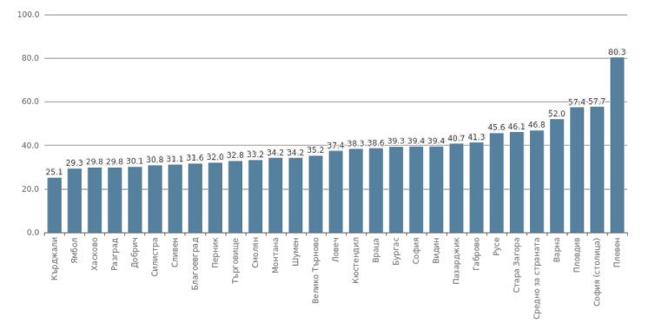
Осигуреността с лекари по дентална медицина за страната е 12.1 на 10 000 души от населението. Най-висок е показателят за областите Пловдив (19.5 на 10 000 души), Варна (15.8), София (столица) (15.5) и Перник (14.2). Най-ниска е осигуреността на населението с лекари по дентална медицина в областите София (6.0), Разград (6.3), Монтана и Силистра (по 6.6 на 10 000 души от населението).
Методологични бележки
Статистическото изследване на лечебните и здравните заведения осигурява информация за здравната мрежа по видове лечебни и здравни заведения и териториалното им разпределение, както и за медицинския персонал по специалности и категории. Провежда се в изпълнение на Регламент (ЕС) 2022/2294 на Комисията по отношение на статистиката за заведенията за здравно обслужване, човешките ресурси в областта на здравното обслужване и използването на здравното обслужване, при стриктно спазване на заложените в нормативния документ дефиниции.
Данните от изследването се отнасят към 31.12. на съответната година.
Легловият фонд включва броя на действително разкритите и временно закритите за срок по-малък от шест месеца легла, но не включва временно разкритите легла.
Място за краткотраен престой е специално определена в правилника за устройството, дейността и вътрешния ред на лечебното заведение за болнична помощ, обособена и обозначена площ/територия/пространство в клиника/отделение с легла или без легла за настаняване на пациента, специално съоръжена/о с необходимото битово и техническо оборудване за извършване на определени медицински дейности по диагностика и лечение, които изискват престой на пациента не по-дълъг от 12 часа.
При анализ на данните за здравната мрежа трябва да се има предвид, че броят на заведенията и легловият фонд се променят не само в резултат на разкриване и закриване на заведения, но и поради промени, свързани с преобразуване на заведенията от един вид в друг или обединяване на заведения.
При анализиране на данните за осигуреност на населението с медицинска помощ по области трябва да се имат предвид специфичните особености на медицинското обслужване. Лечебните заведения не са свързани пряко само с обслужването на населението на едно населено място или община и достъпът до медицинска помощ е свободен. Голяма част от заведенията обслужват населението на една област или група общини, а специализираните заведения обслужват населението на няколко области. Заведенията с национален обхват, независимо от тяхното местонамиране, обслужват населението на цялата страна.
В броя на медицинския персонал (физически лица) се включват практикуващите в лечебните и здравните заведения, независимо от ведомствената им подчиненост. Не са включени данни за работещите извън страната медицински специалисти и за тези, които не работят непосредствено в лечебните заведения - например във фармацевтичната промишленост.
При териториалното разпределение на медицинския персонал е приложено следното: медицинските специалисти, които работят в практики по договор с НЗОК, обслужващи повече от една област, респ. община, са включени в общия брой на медицинските специалисти за страната (областта), но не са разпределени по области (общини).
Разпределението на лекарите по специалности е в съответствие с Наредба № 1 от 22 януари 2015 г. на Министерството на здравеопазването (изм. и доп., ДВ, бр. 65 от 2 август 2024 г.) и се отнася до практикуваната специалност. Лекарите, работещи в практики за специализирана медицинска помощ по договор с НЗОК, са разпределени по специалността, по която практикуват. В случай че работят по повече от една специалност, са включени в общия брой на лекарите, но не са разпределени по специалности.
Повече информация и данни от изследването „Лечебни заведения за болнична и извънболнична помощ и здравни заведения“ могат да се намерят на сайта на НСИ, раздел „Здравеопазване“, както и в Информационна система ИНФОСТАТ.

Разпределението на лекарите по специалности се отнася до практикуваната специалност. Включени са и лекарите, работещи в практики за специализирана медицинска помощ. Не са разпределени лекарите, които практикуват по повече от една специалност.
При изчисляването на показателя за страната са включени лекарите, които обслужват населението на повече от една област. Тези лекари не са разпределени по области.
При изчисляването на показателя за страната са включени лекарите по дентална медицина, които обслужват населението на повече от една област. Тези лекари не са разпределени по области.

